**GUIA DE APRENDIZAJE UNIDAD 2 N° DE GUÍA: 16**

ASIGNATURA: Música NOMBRE ESTUDIANTE: ___________________________________

CURSO: 3° Básico LETRA: _A B C_____ FECHA: ______ Material audiovisual :ppt 16

Objetivo: Unidad2 nivel 2 OA3: Escuchar música en forma abundante de diversos contextos y culturas poniendo énfasis en: Tradición escrita (docta), música inspirada en raíces folclóricas de Chile y el mundo.

**Inicio:** Para comenzar vamos a recordar algunas canciones de nuestro Folclor Chileno que tu puedes escuchar en tu casa.

|  |
| --- |
| ***"La Consentida"*** : Escrita por Jaime Atria, esta cueca - una de las más emblemáticas de nuestro país-, obtuvo el primer lugar en la competencia folklórica del Festival de Viña del Mar en 1961. |
| ***"La Rosa con el Clavel":*** Autor Jorge Martínez, cueca creada en 1962 |
| ***"El guatón Loyola":*** La golpiza más famosa de Chile. El "puñete" que recibió el 'Guatón' Loyola ha sido por décadas un mito urbano de Fiestas Patrias. Fue creada por Alejandro Gálvez en 1954. La historia es la siguiente: Eduardo Loyola, un chileno de tomo y lomo, de poco más de 90 kilos de peso vio mancillado el honor de unas garzonas del fundo de un amigo, fue a encarar a quienes cometían tal afrenta. |

**Desarrollo** : A continuación lee como es la coreografía de la cueca y observa los pasos a seguir .

|  |
| --- |
| **La Coreografía**  Cada pie de cueca empieza con una invitación del hombre a la mujer, seguido de un paseo de ambos en semicírculos, ella del brazo de él; sólo con música instrumental.  Luego, al añadirse el canto, se efectúan las etapas coreográficas propiamente tales:  •Vuelta inicial, normalmente en círculo o en ocho. Cada uno por su derecha.  •Desplazamientos de avance y retroceso que tienden a ser semicirculares (escobillado).  •Segunda vuelta, la que se realiza con un giro y cambio de lado de los bailarines al comienzo del canto de la seguidilla.  •Continuación de los desplazamientos.  •Tercera vuelta, como la segunda, la que habitualmente es un “¡ay sí!” o un “¡sí!”.  •Continuación de los desplazamientos.  •Vuelta final, al iniciarse el remate.. |

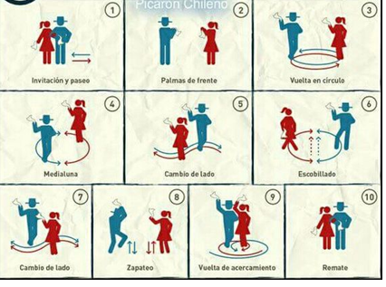

**Cierre** : Muy bien a continuación responde las siguientes preguntas relacionadas con lo aprendido.

|  |  |
| --- | --- |
| **Pregunta** | **Respuesta** |
| 1.¿Qué tipo de música es “La consentida”, “El guatón Loyola” ? |  |
| 2.¿Que es la música Folclórica? |  |